Решение:
1. К реакции Кучерова относится под буквой а). В присутствии солей ртути алкины присоединяют воду с образованием ацетальдегида (для ацетилена) или кетона (для прочих алкинов). Эта реакция известна как «реакция Кучерова». Считается, что процесс гидратации идёт через стадию образования енола.
а) 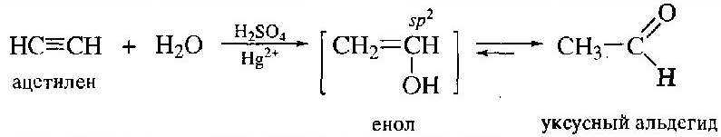
б) 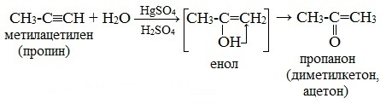

2.
а) Пропанон (Ацетон): 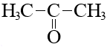
б) Бутанон (Метилэтилкетон): 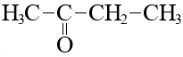
в) 4-метилпентанон-2 : 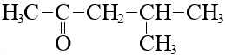
г) 2,4-диметилпентанон-3 (Диизопропилкетон) : 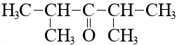

3.
а)
1) 2CH₃-Cl + 2Na -> CH₃-CH₃ + 2NaCl (А: CH₃-CH₃ – Этан)
2) CH₃-CH₃ + Cl₂ (свет (hv)) -> CH₃-CH₂-Cl + HCl (В: CH₃-CH₂-Cl – Хлорэтан)
3) CH₃-CH₂-Cl + H₂O -> CH₃-CH₂-OH + HCl (C: CH₃-CH₂-OH – Этанол)
4) CH₃-CH₂-OH (Cu, tºC) -> CH₃-COH + H₂

б)
1) C₂H₆ + Cl₂ (hv) -> C₂H₅Cl + HCl
2) C₂H₅Cl + NaOH → C₂H₅OH + NaCl
3) C₂H₅OH (H₂SO₄ , tºC) -> CH₂=CH₂ + H₂O
4) 2CH₂=CH₂ + O₂ (PdCl₂ , CuCl₂) -> 2CH₃-COH

4.
Дано:
m(HCOH) = 150 гр
----------------------------
Найти:
m(CH₃OH) - ?
V(O₂) - ?

Решение:
а)
2CH₃-OH + O₂ -> 2H-COH + 2H₂O

M(CH₃OH) = 12 + 1*3 + 16 + 1 = 12 + 3 + 17 = 32 гр/моль
M(HCOH) = 1 + 12 + 16 + 1 = 30 гр/моль

n(HCOH) = m(HCOH)/ M(HCOH) = 150 гр / 30 гр/моль = 5 моль

n(HCOH) : n(CH₃OH) = 2 : 2 = 1 : 1 – по уравнению реакции , тогда:
n(CH₃OH) = n(HCOH) = 5 моль

m(CH₃OH) = n(CH₃OH) * M(CH₃OH) = 5 моль * 32 гр/моль = 160 гр

б)
Vm = 22,4 л/моль

n(HCOH) : n(O₂) = 2 : 1 – по уравнению реакции , тогда:
n(O₂) = ½ n(HCOH) = ½ * 5 моль = 2,5 моль

V(O₂) = n(O₂) * Vm = 2,5 моль * 22,4 л/моль = 56 л

Ответ: m(CH₃OH) = 160 гр V(O₂) = 56 л

